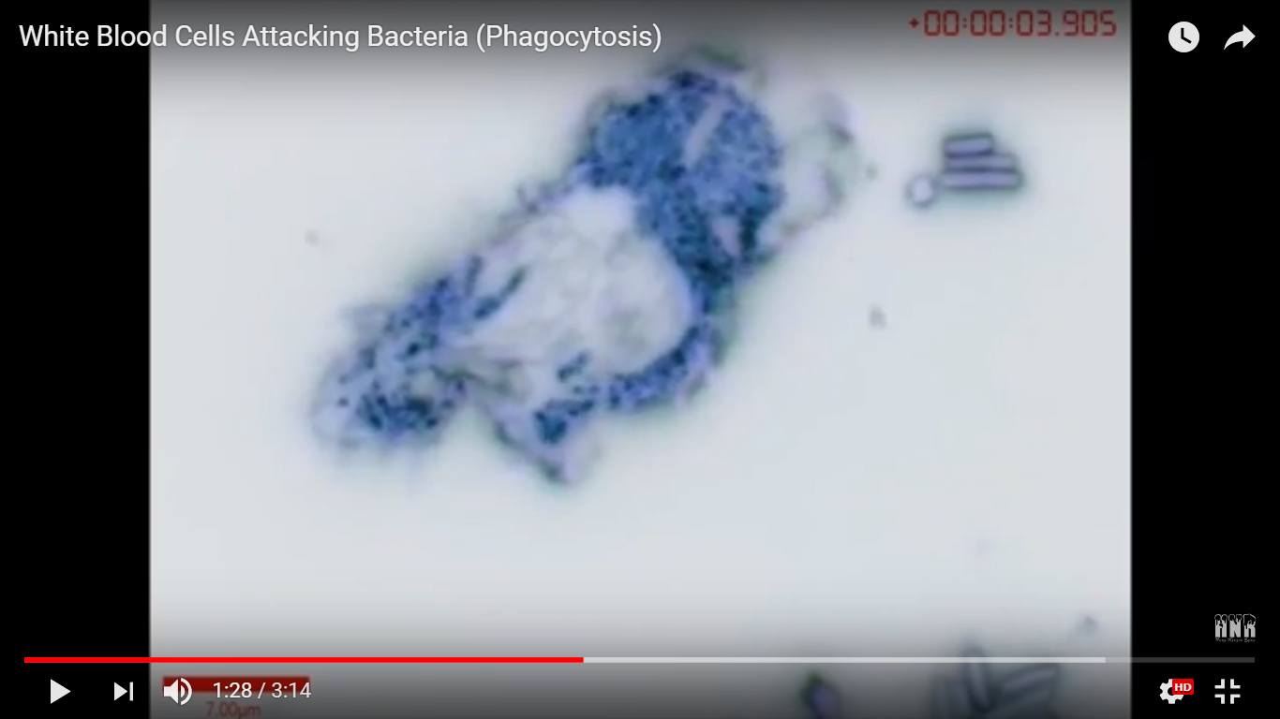

Células bacterianas en forma de Bacilos

Célula animal

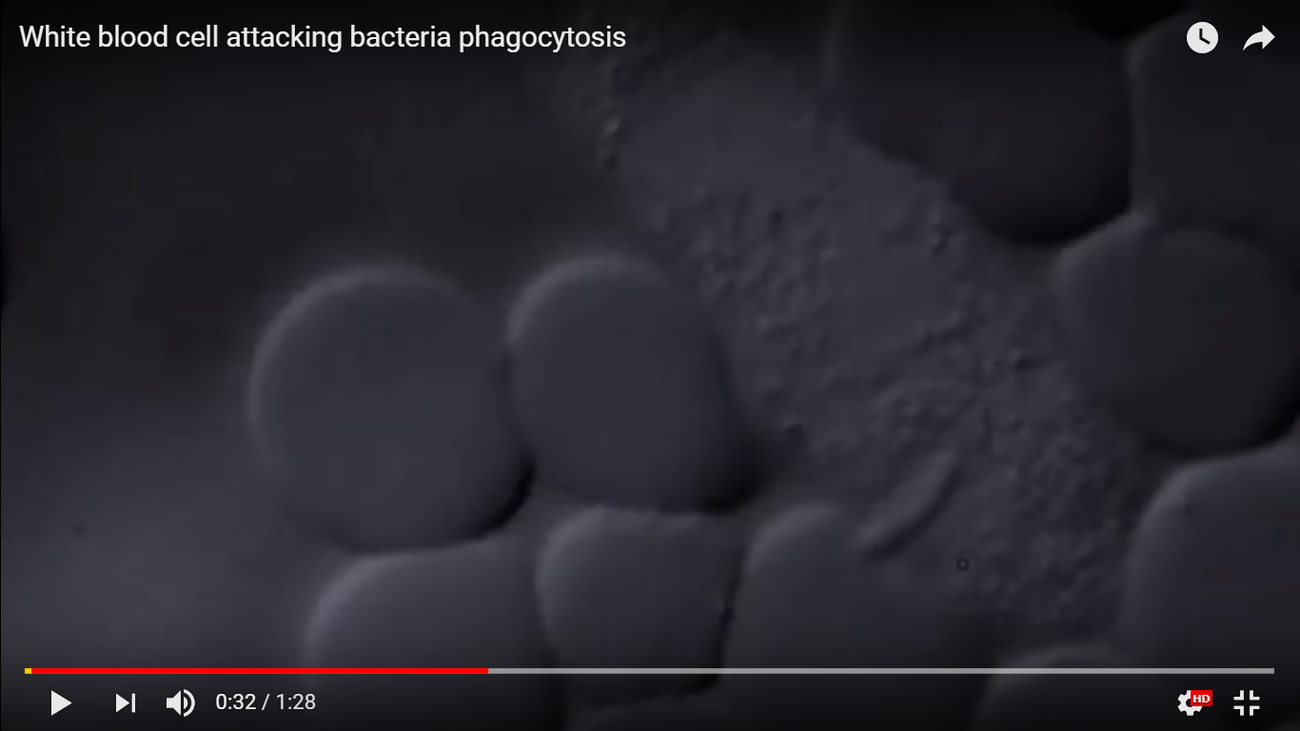

Célula bacteriana en forma de bacilo

Cuatro células animales